v3.14.2.2-插入需求-单媒体应用支持配置多团队

一、背景
- 三国杀都是单媒体应用，但是不支持分包，也就是多个团队共用一个渠道包，当前无法拆分多团队。

二、目标
梳理清楚多团队模式下，满足业务的推广和报表看数功能。

三、需求清单
序号 | 需求简称 | 优先级
1 | 应用支持多团队绑定 | P1
2 | 分包支持多团队绑定 | P1
3 | 自然量分摊规则从项目消耗改为包消耗 | P1
4 | 检查报表逻辑 | P1

四、需求说明
编号 | 模块 | 子模块 | 需求简称(*) | 原型 | 优先级
1 | 配置层 | 应用管理 | - 选择单媒体推广时，可设置多个团队  - 文案修改：  应用绑定单个团队时，归因结果全部归为该团队。注：如果是混合推广，是点击归因结果。如果是单媒体推广则是包体归因结果。  应用绑定多个团队时，按监测活动绑定的团队区分数据，监测活动是点击归因结果，包体下点击归因未归到的用户归为未知团队。 | 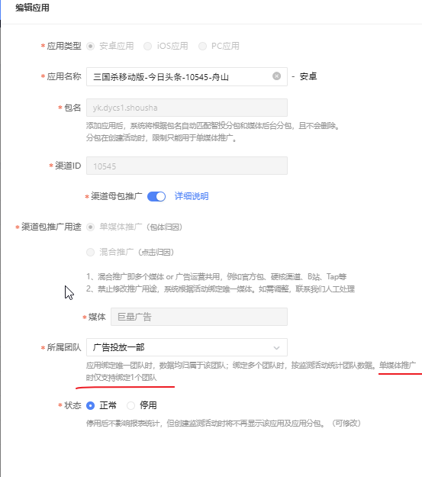 | P1
 |  | 分包管理 | - 分包可设置多个团队  - 文案修改：  分包绑定单个团队时，归因结果全部归为该团队。注：分包默认只支持单媒体推广，则是包体归因结果。  分包绑定多个团队时，按监测活动绑定的团队区分数据，监测活动是点击归因结果，包体下点击归因未归到的用户归为未知团队。  开发说明：应用和分包的区别在于分包没有做多媒体的绑定，后续如果需要再在这里迭代。 | 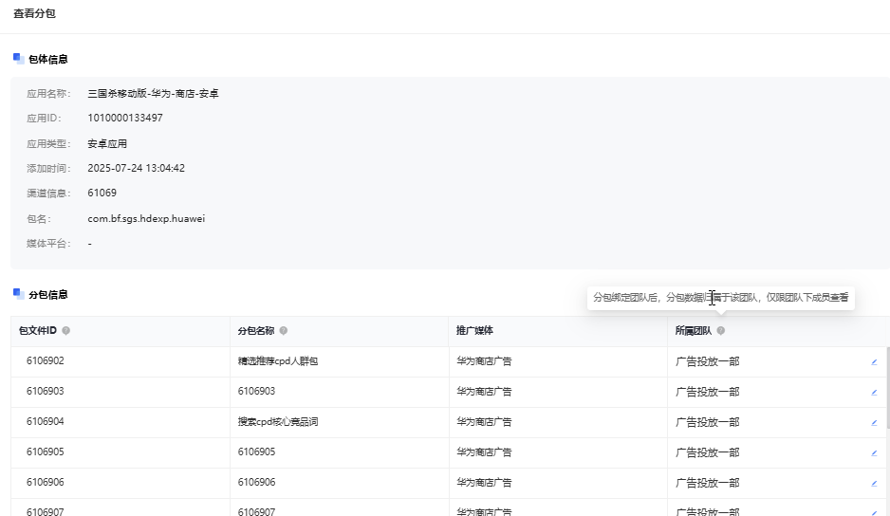
 |  | 活动管理 | 1、选择应用或分包后，团队可选列表实时读取应用或分包绑定的团队。  2、应用和分包绑定的团队变更后，活动不更新，用户可在活动列表批量选择团队后，批量修改团队。  功能上线后，手杀 4 个活动要修改成 创新部  AND-SGS-JL-JT-AI-19  AND-SGS-JL-JT-AI-18  IOS-AI-JRTT-JT-61  IOS-AI-JRTT-JT-62 | 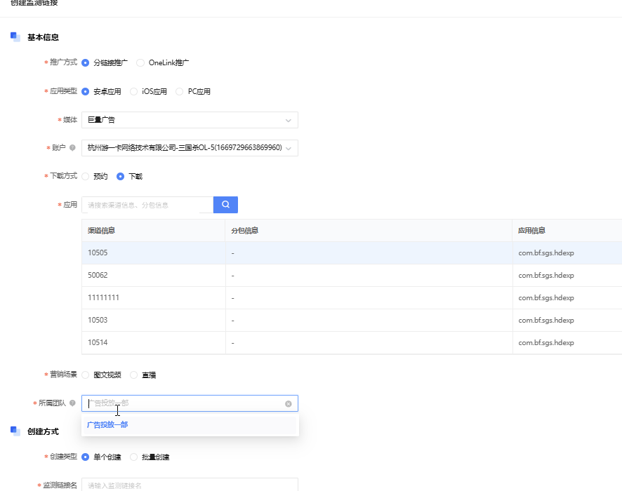
2 | 报表层 | 实时 | 1、 默认  包体归因+点击归因+自然量可选  2、 筛选媒体  单媒体：包体归因  多媒体：点击归因  自然量媒体：iOS+安卓+H5自然量规则  4、 筛选团队  单团队包+单媒体：包体归因  单团队包+多媒体：点击归因  多团队包+单媒体：点击归因+未知团队  多团队包+多媒体：点击归因  5、 筛选团队和媒体  同上  6、 筛选团队和自然量媒体  单团队包+单媒体：无  单团队包+多媒体：点击归因+自然量分摊  多团队包+单媒体：无  多团队包+多媒体：点击归因+自然量分摊
 |  | 日周月报 | 同上
 |  | 广告报表 | 同上
 |  | 活动报表 | 1、 默认  点击归因  2、 筛选媒体  点击归因  4、 筛选团队  点击归因  5、 筛选团队和媒体  点击归因  6、 筛选团队和自然量媒体  点击归因
 |  | 包体报表 | 1、 默认  单媒体包：包体归因  多媒体+官方共用包：包体归因  多媒体+联运共用包：点击归因  2、 筛选媒体  单媒体包：包体归因  多媒体+官方共用包：点击归因  多媒体+联运共用包：点击归因  4、 筛选团队  单团队包+单媒体：包体归因  单团队包+多媒体+官方共用包：包体归因 (自然量分摊逻辑调整：按项目消耗改为按包的消耗，避免 a 团队只投安卓，但分配了 iOS 量)  单团队包+多媒体+联运共用包：点击归因  多团队包+单媒体：点击归因+未知团队  多团队包+多媒体+官方共用包：点击归因+自然量分摊  多团队包+多媒体+联运共用包：点击归因  5、 筛选团队和媒体  同上  6、 筛选团队和自然量媒体  单团队包+单媒体：无  单团队包+多媒体+官方共用包：点击归因+自然量分摊  单团队包+多媒体+联运共用包：无  多团队包+单媒体：无  多团队包+多媒体+官方共用包：点击归因+自然量分摊 (自然量分摊是T+1时效的, 当天的自然量团队全部是'未知')  多团队包+多媒体+联运共用包：无

